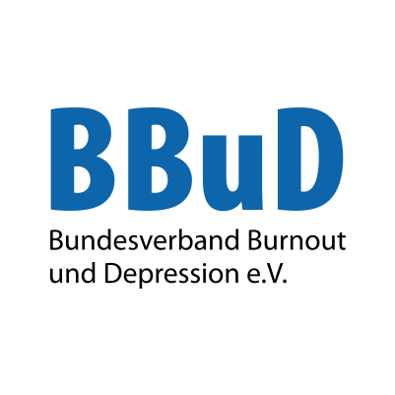
Skandal in der deutschen Selbsthilfe!

Ende März, manchmal auch schon Mitte Februar, schließen sich die Pforten der Vergabestellen für örtliche Selbsthilfegruppen nach § 20h SGB V. Es ist wie im Konklave in Rom: Die Türen werden verriegelt und die BearbeiterInnen beginnen mit der Prüfung. Mit der Außenwelt wird nicht kommuniziert. Stattdessen werden eigene, oberflächliche Recherchen im Internet geführt – und daraus resultierend fehlerhalte Schlüsse gezogen. Mitte Mai liegen immer noch nicht alle Bescheide vor. Das ist bereits ein Skandal, denn die Kosten für die Gruppen laufen seit Januar.

Selbst dann, wenn Gruppen über Jahre Geld erhalten haben, kann es passieren, dass eine Mail mit der Ankündigung einer Absage ins Haus flattert. Einsprüche werden abgewiesen, Klagen vor dem Sozialgericht scheitern nach zweijährigem Schriftverkehr, weil das Gericht die Berechtigung zur Klage der Gruppenleiterin in Zweifel zieht.

Waren dies bisher lokale Entscheidungen örtlicher VertreterInnen, so zeichnet sich für uns heute der Versuch der Einflussnahme auf diese örtlichen EntscheiderInnen auf Landes- oder Bundesebene ab. Wie sonst ist es zu erklären, dass verschiedene Stellen in Deutschland nach jahrelanger Förderung ihre Förderung mit fadenscheiniger Begründung schriftlich ablehnen?

Wer sind die Leidtragenden? Die Schwächsten in unserer Gesellschaft, die sich Unterstützung in Selbsthilfegruppen suchen! Gerade durch Corona und den Krieg in der Ukraine haben wir in unseren Gruppen einen stärkeren Zulauf und einen erhöhten Bedarf in der Mailberatung für psychische und soziale Fragen festgestellt.

Wir fragen uns: Gibt es ähnliche Fälle in Deutschland? Wir haben dazu eine Mail-Adresse eingerichtet Selbsthilfe_2022_in_Deutschland@bvbud.de. Schildern Sie uns Ihre Erfahrungen. Wir werden gegen jeden Bescheid der örtlichen Vergabestellen Einspruch einlegen! Vielleicht ist der Skandal größer, als wir unterstellen.

Hintergrund: In Deutschland haben bereits drei Prozent der Bevölkerung zumindest einmal im Leben die Diagnose eines sogenannten „Burnouts“ erhalten. Dieses Syndrom bezeichnet einen Erschöpfungszustand, welcher sich in verschiedenen Phasen von der Überlastung und Überforderung bis zum mentalen Zusammenbruch äußern kann, vor allem Berufsleben und soziale Kontakte betrifft und insbesondere psychosomatische Beschwerden auslöst. Hingegen erlitten mindestens fünf Millionen Deutsche bereits eine ernstzunehmende depressive Episode, die als schwere psychiatrische Erkrankung anzusehen ist und sich in Perspektivlosigkeit, Freudlosigkeit, Traurigkeit über beträchtliche Körpererscheinungen und einen massiven Rückzug aus dem persönlichen Umfeld ausdrückt. Beide Krankheitsbilder sind allerdings der Psychotherapie und medikamentösen Behandlungsansätzen zugänglich. Daneben helfen niederschwellige Maßnahmen wie Entspannungstraining, Lichttherapie, Selbsthilfemaßnahmen, Sozialberatung oder Coaching.

Der Bundesverband Burnout und Depression e.V. ist die bundesweite Selbsthilfeorganisation für Menschen mit stressinduzierten Problembildern wie Burnout oder Depression. Seine Mitglieder sind eigens betroffen und wollen ermutigen, selbst wieder aktiv zu werden und für sich und andere Erkrankte Verantwortung zu übernehmen. Der Verein ist gemeinnützig und arbeitet ehrenamtlich auf nationaler, Landes- und lokaler Ebene. Er unterstützt Selbsthilfegruppen in ganz Deutschland und bietet zudem einen Online-Austausch unter Betroffenen an. Neben der Selbsthilfe fördert er weitere Konzepte wie Prävention in Unternehmen und das Lachtelefon, ergänzend Selbsthilfe-Konzepte wie „ABC – Andere Burnout Cafés“, eine Vermittlung von jeweils zwei Menschen zu einem gemeinsamen Themenaustausch („Guided Mystery Cafés“) sowie eine Mail-Beratung zu psychosozialen Fragen.

